STPS

MANTENIMIENTO

OMM
Formato de Solicitud y Atención de Mantenimiento y Soporte a la Operación

Sección para llenado del Usuario

Definición | ERROR ALTA USUARIO
Aplicación | SIISNE
Componente o funcionalidad | USUARIO NUEVO
Descripción detallada | Al querer Registrar un Usuario Nuevo en el SIINE, me manda mensaje de que el Servicio esta Temporalmente Inactivo  NOTA: ENVIO EVIDENCIA
Opción de Menú / Pantalla / Botón
Tipo de Usuario (con el que ejecutó)
Pasos ejecutados | NA
Dirección web donde ocurrió el incidente
Datos ingresados | NA
Mensaje de Error (si se presenta) | NA
Fecha y hora del problema | 13/01/2020 09:30 am
Nombre de quien reporta | Roberto Rubi Soto
Datos de contacto | rrubi@stps.gob.mx

Evidencia

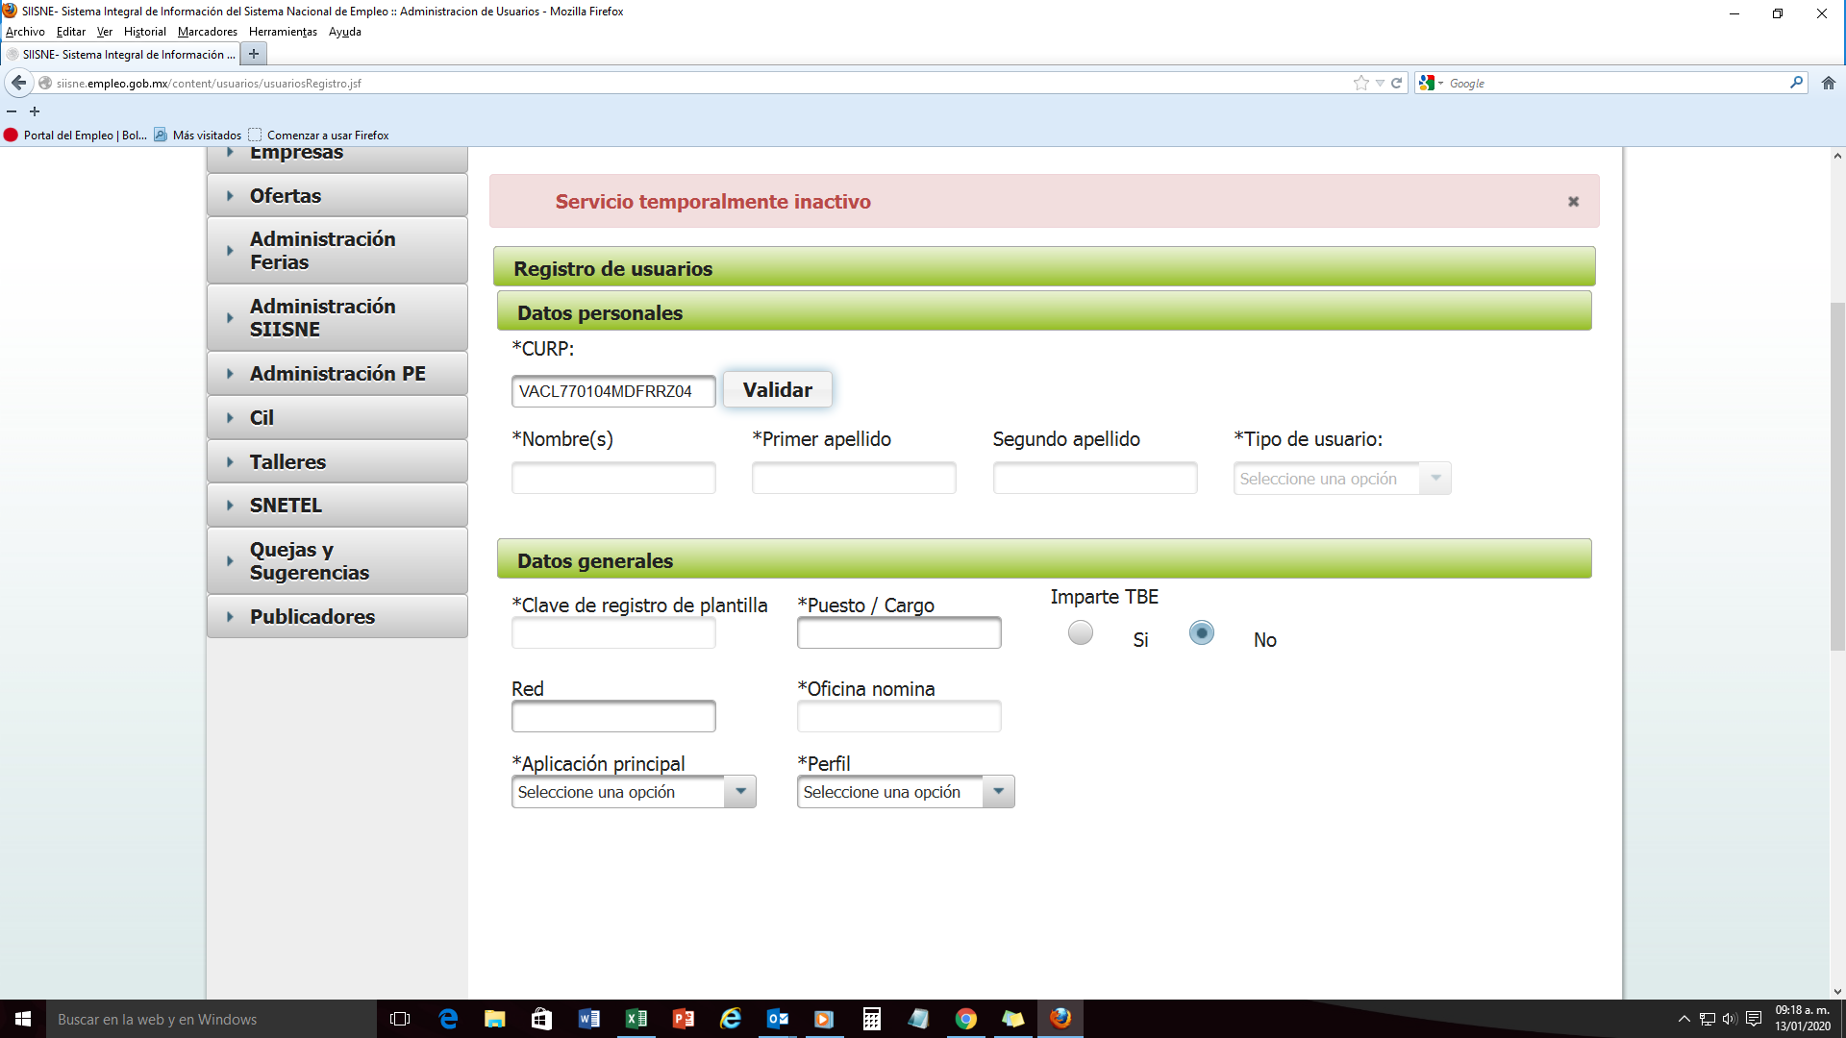

Sección para llenado del Receptor

Tipo de Requerimiento | Mesa de ayuda / Soporte a Operación
Severidad
Prioridad
ID de Trazabilidad de Proyecto (TK)
Otros IDs relacionados (IM, Q)
Fecha y Hora de Recepción
(dd/MM/yyyy HH:mm)
Sección para llenado del Responsable

Diagnóstico y recomendaciones
[Solamente si el requerimiento lo necesita]
[actividades realizadas para diagnosticar]

Diseño técnico / Solución
[Solamente si el requerimiento lo necesita

